

АДМИНИСТРАЦИЯ ГОРОДА КРАСНОЯРСКА

ПОСТАНОВЛЕНИЕ

15.10.2026 | № 1019
​
Об утверждении проекта внесения изменений в проект планировки
и проект межевания территории северо-восточной левобережной части города Красноярска в границах зоны планируемого размещения
объектов капитального строительства с номером 6.18.10
и земельного участка с номером межевания 6.18.10

Рассмотрев материалы проекта внесения изменений в проект планировки и проект межевания территории северо-восточной левобережной части города Красноярска в границах зоны планируемого размещения объектов капитального строительства с номером 6.18.10 и земельного участка с номером межевания 6.18.10, протокол публичных слушаний от 28.09.2026, заключение о результатах публичных слушаний от 29.09.2026, руководствуясь статьями 42, 43, 45, 46 Градостроительного кодекса Российской Федерации, статьей 16 Федерального закона от 06.10.2003 № 131-ФЗ «Об общих принципах организации местного самоуправления в Российской Федерации», статьей 8 Правил землепользования и застройки городского округа город Красноярск Красноярского края, утвержденных решением Красноярского городского Совета депутатов от 07.07.2015 № В-122, статьями 7, 41, 58, 59 Устава города Красноярска,
ПОСТАНОВЛЯЮ:
1. Утвердить проект внесения изменений в проект планировки территории северо-восточной левобережной части города Красноярска, утвержденный постановлением администрации города Красноярска от 01.07.2019 № 410, в границах зоны планируемого размещения объектов капитального строительства с номером 6.18.10 согласно приложениям 1–4.
2. Утвердить проект внесения изменений в проект межевания территории северо-восточной левобережной части города Красноярска, утвержденный постановлением администрации города Красноярска от 01.07.2019 № 410, в границах земельного участка с номером межевания 6.18.10 согласно приложениям 5, 6.
3. Настоящее постановление разместить в сетевом издании «Официальный интернет-портал правовой информации города Красноярска» (PRAVO-ADMKRSK.RU) и на официальном сайте администрации города Красноярска.
4. Постановление вступает в силу через четыре рабочих дня после даты его официального опубликования.

Глава города С.В. Верещагин

Приложение 1
к постановлению
администрации
города Красноярска
от ____________№ __________

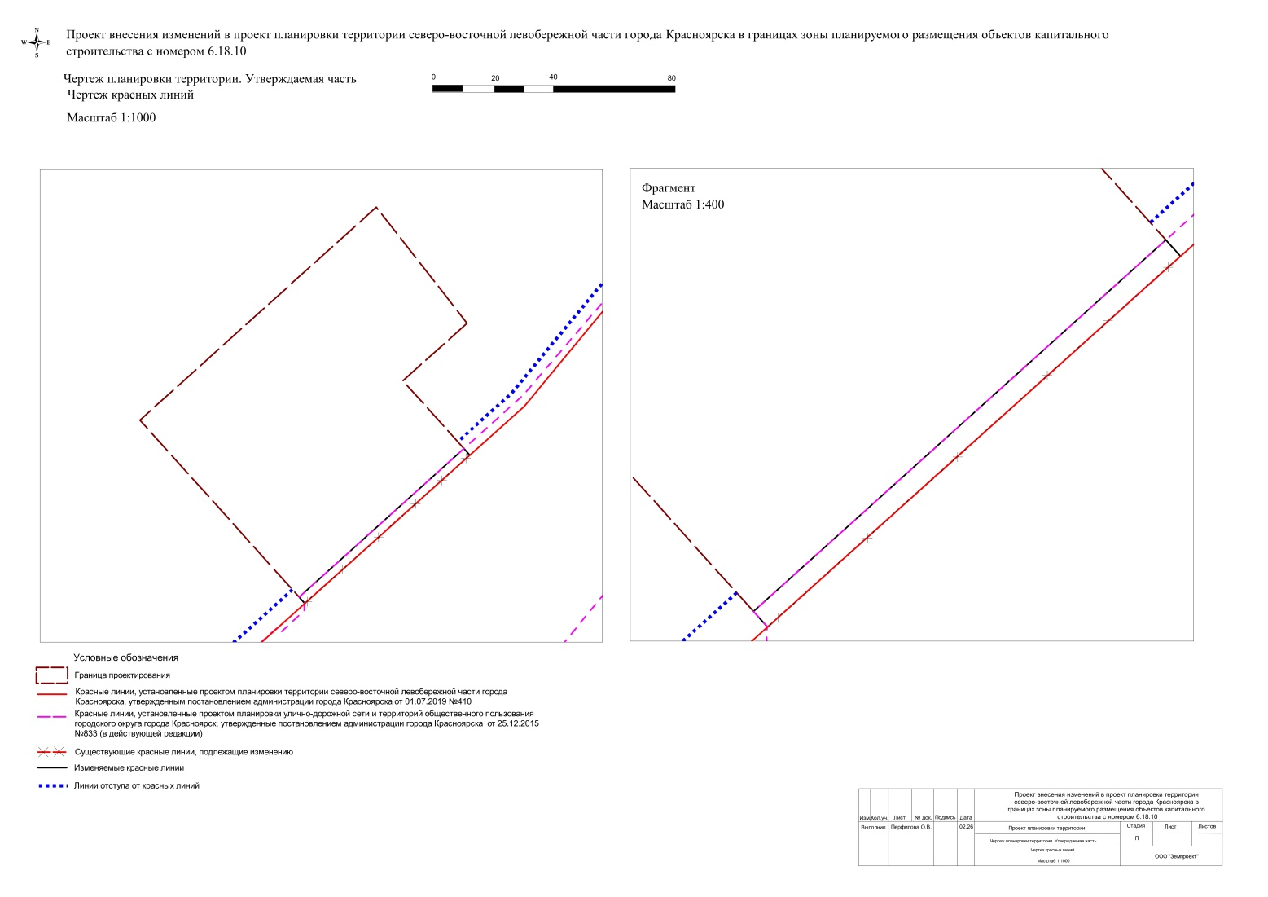
Приложение 2
к постановлению
администрации
города Красноярска
от ____________№ __________

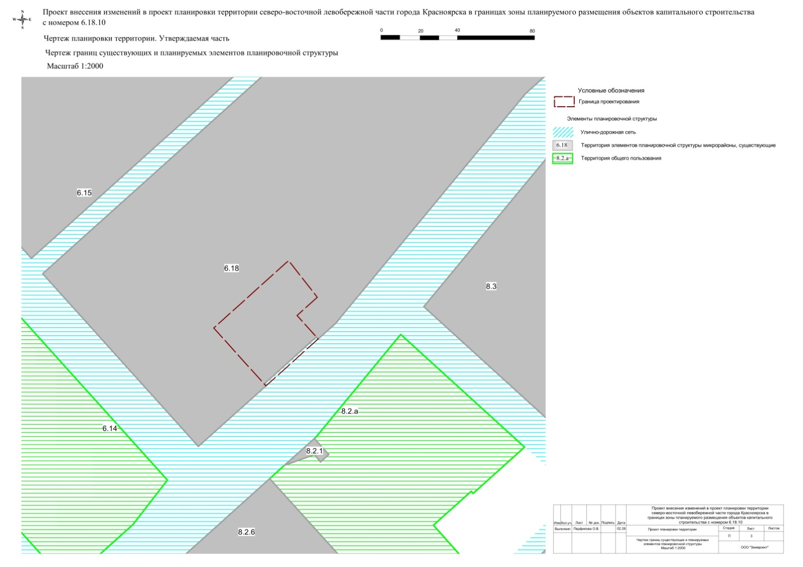
Приложение 3
к постановлению
администрации
города Красноярска
от ____________№ __________

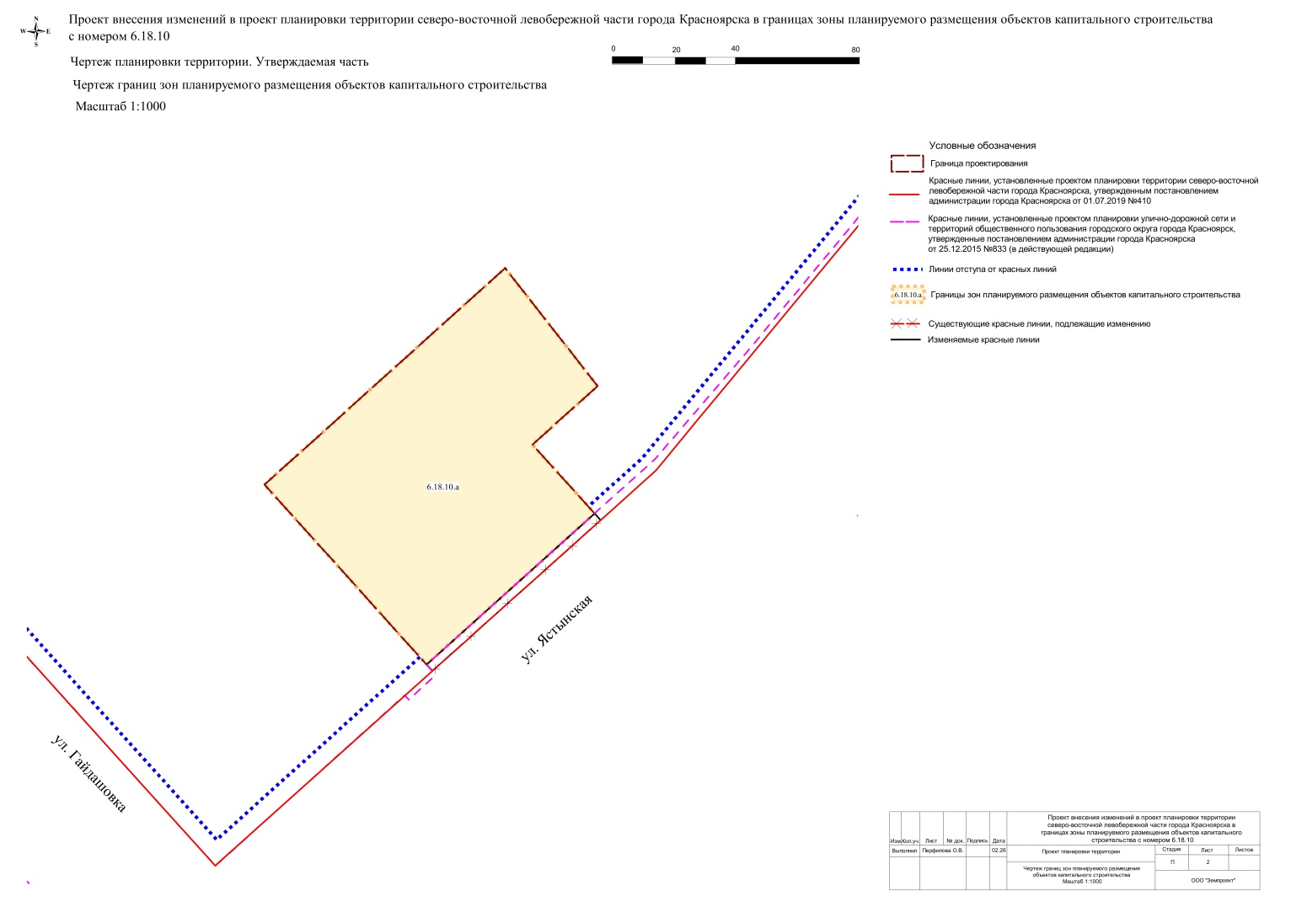

Приложение 4
к постановлению
администрации
города Красноярска
от ____________ № _________

ПРОЕКТ
внесения изменений в проект планировки территории северо-восточной левобережной части города Красноярска в границах зоны планируемого размещения объектов капитального строительства с номером 6.18.10
и земельного участка с номером межевания 6.18.10

Проект внесения изменений в проект планировки территории северо-восточной левобережной части города Красноярска, утвержденный постановлением администрации города Красноярска от 01.07.2019 № 410, в границах зоны планируемого размещения объектов капитального строительства с номером 6.18.10 и земельного участка с номером межевания 6.18.10 (далее – Проект) разработан ООО «Земпроект» по инициативе ООО «Стройбыт-строй».
Целями и задачами разработки настоящего Проекта являются: подготовка проекта внесения изменений в документацию по планировке территории, установление, изменение границ существующих и планируемых элементов планировочной структуры; установление, изменение границ зон планируемого размещения объектов капитального строительства, связанного с увеличением или уменьшением площади зон планируемого размещения объектов капитального строительства более чем на 10 процентов; изменение характеристик и (или) очередности планируемого развития территории; изменение характеристик объектов капитального строительства (назначения, местоположения, площади объекта капитального строительства и др.) жилого, производственного, общественно-делового и иного назначения и необходимых для функционирования таких объектов и обеспечения жизнедеятельности граждан объектов коммунальной, транспортной, социальной инфраструктуры.
Рассматриваемая территория расположена в Советском районе города Красноярска, вблизи ул. Ястынской, 21 (далее – Территория), в границах зоны планируемого размещения объектов капитального строительства 6.18.10. Общая площадь в границах проектирования составляет 0,7 га.
В соответствии с Генеральным планом городского округа город Красноярск Красноярского края, утвержденным решением Красноярского городского Совета депутатов от 13.03.2015 № 7-107, Территория расположена в границах функциональной зоны – производственной зоны, зоны инженерной и транспортной инфраструктуры.
Согласно Правилам землепользования и застройки городского округа город Красноярск Красноярского края, утвержденным решением Красноярского городского Совета депутатов от 07.07.2015 № В-122 (далее – Правила), Территория находится в границах территориальной зоны «Производственные зоны предприятий III класса опасности (П-2)».

1. Положение о характеристиках планируемого развития Территории, в том числе о плотности и параметрах застройки Территории (в пределах, установленных градостроительными регламентами).
Площадь в границах проектирования составляет 0,7 га.
Таблица 1. Плотность и параметры застройки Территории.

Номер границы зоны планируемого размещения объекта капитального строительства | Площадь земельного участка,  кв. м | Минимальный процент застройки* (по ПЗЗ),  % | Минимальная площадь застройки*,  кв. м | Максимальный процент застройки* (по ПЗЗ),  % | Максимальная площадь застройки**, кв. м | Коэффициент интенсивности жилой застройки | Территориальная зона
6.18.10.а | 7 272 | 10% | 727,2 кв. м | не более 80% | 5 817,6 кв. м | - | П-2

* Минимальный процент застройки в границах земельного участка, определяемый как отношение суммарной площади земельного участка, которая должна быть застроена, ко всей площади земельного участка (без учета эксплуатируемой кровли подземных объектов), в том числе со встроенными или встроенно-пристроенными помещениями общественного назначения, помещениями общественного назначения и автостоянками, для объектов, размещение которых предусмотрено видом разрешенного использования: земельные участки (территории) общего пользования (код – 12.0) – не подлежит установлению, для иных объектов – не менее 10%. Максимальный процент застройки в границах земельного участка, определяемый как отношение суммарной площади земельного участка, которая может быть застроена, ко всей площади земельного участка, – не более 80%.
** Территория в рассматриваемых границах, находится в территориальной зоне «Производственные зоны предприятий III класса опасности (П-2)».
Примечания:
1. Предельные (минимальные и (или) максимальные) размеры земельных участков и предельные параметры разрешенного строительства, реконструкции объектов капитального строительства:
объекты дорожного сервиса (код – 4.9.1);
легкая промышленность (код – 6.3);
строительная промышленность (код – 6.6);
склад (код – 6.9);
предельный размер земельного участка с видами разрешенного использования – с иными видами разрешенного использования: минимальный – 0,03 га, максимальный – не подлежит установлению.
Предельные параметры разрешенного строительства, указанные в подпунктах 2, 3 пункта 1 статьи 5 Правил, не подлежат установлению.
2. «-» – информация отсутствует или не приводится.
3. ПЗЗ – Правила землепользования и застройки городского округа город Красноярск Красноярского края, утвержденные решением Красноярского городского Совета депутатов от 07.07.2015 № В-122 (в действующей редакции).

2. Характеристика объектов капитального строительства жилого, производственного, общественно-делового и иного назначения и необходимых для функционирования таких объектов и обеспечения жизнедеятельности граждан объектов коммунальной, транспортной, социальной инфраструктуры, в том числе объектов, включенных в программы комплексного развития систем коммунальной инфраструктуры, программы комплексного развития транспортной инфраструктуры, программы комплексного развития социальной инфраструктуры и необходимых для развития Территории в границах элементов планировочной структуры. Очередность планируемого развития Территории, содержащая этапы проектирования, строительства, реконструкции объектов капитального строительства.
Таблица 2. Характеристика объектов капитального строительства.

Номер зоны планируемого размещения объекта капитального строительства | Этапы  и годы  реализации | Наименование объекта капитального строительства в соответствии с проектным решением* | Назначение ОКС | Наименование  показателя и единицы измерения** | Показатели  в соответствующих единицах измерения** | Состояние ОКС  (проектирование – П,  строительство – С,  реконструкция – Р) | Значение (федеральный, региональный, местный)
6.18.10.а | I очередь 2026–  2035 гг.  1-й этап | нежилое здание | гараж | площадь застройки,  кв. м | 1 044 | П, С, Р | -
6.18.10.а | I очередь 2026–  2035 гг.  1-й этап | нежилое здание | прочие объекты, здание | площадь застройки,  кв. м | 393 | П, С, Р | -
6.18.10.а | I очередь 2026–  2035 гг.  1-й этап | нежилое здание | прочие объекты, здание | площадь застройки,  кв. м | 688 | П, С, Р | -
6.18.10.а | I очередь 2026–  2035 гг.  1-й этап | нежилое здание | прочие объекты, здание | площадь застройки,  кв. м | 714 | П, С, Р | -
6.18.10.а | I очередь 2026–  2035 гг.  1-й этап | «Производственная база» 1-й этап строительства. Производственный корпус | нежилое | площадь застройки,  кв. м | 851,8 | Р | -

* Наименование объектов капитального строительства подлежит уточнению при подготовке проектной документации.
** Параметры площади застройки здания являются максимально допустимыми для объектов, предусмотренных для размещения данным Проектом.
Примечания:
1. «-» – информация отсутствует или не приводится.
2. ОКС – объект капитального строительства.
3. Необходимости в сносе объектов капитального строительства нет, снос предусмотрен для навесов на территории проектирования.

3. Сведения о плотности и параметрах застройки зон планируемого размещения объектов федерального значения, объектов регионального значения, объектов местного значения.
Объекты федерального значения, объекты регионального значения, объекты местного значения к размещению на рассматриваемой Территории в границах проектирования не предусматриваются.
4. Информация о планируемых мероприятиях по обеспечению сохранения применительно к территориальным зонам, в которых планируется размещение объектов федерального значения, объектов регионального значения, объектов местного значения, фактических показателей обеспеченности Территории объектами коммунальной, транспортной, социальной инфраструктуры и фактических показателей территориальной доступности таких объектов для населения.
Объекты федерального значения, объекты регионального значения, объекты местного значения к размещению на рассматриваемой Территории в границах проектирования не предусматриваются.
5. Каталог координат красных линий.
Настоящим проектом существующие красные линии приводятся в соответствие с красными линиями по проекту планировки улично-дорожной сети и территорий общественного пользования городского округа город Красноярск, утвержденному постановлением администрации города Красноярска от 25.12.2015 № 833 (в действующей редакции), в границах проектирования.
Система координат – МСК 167.
Таблица 3
Номер поворотной точки устанавливаемой красной линии | X | Y
1 | 637951,53 | 104072,38
2 | 637953,60 | 104070,51
3 | 638002,81 | 104125,16
4 | 638000,65 | 104127,11

6. Каталог координат границ проектирования.
Система координат – МСК 167, зона 4.
Таблица 4. Перечень координат характерных точек границ Территории, в отношении которой подготовлен проект внесения изменений.

Номер поворотной точки | X | Y
1 | 638044.36 | 104126.16
2 | 638025.27 | 104104.95
3 | 638002.82 | 104125.16
4 | 638000.65 | 104127.11
5 | 638000.13 | 104126.53
6 | 637951.53 | 104072.38
7 | 637951.64 | 104072.28
8 | 637952.82 | 104071.22
9 | 637953.61 | 104070.50
10 | 638012.22 | 104017.73
11 | 638068.28 | 104079.99
12 | 638080.55 | 104093.61
13 | 638080.95 | 104094.06
14 | 638082.78 | 104096.09
1 | 638044.36 | 104126.16

Приложение 5
к постановлению
администрации
города Красноярска
от ____________№ __________

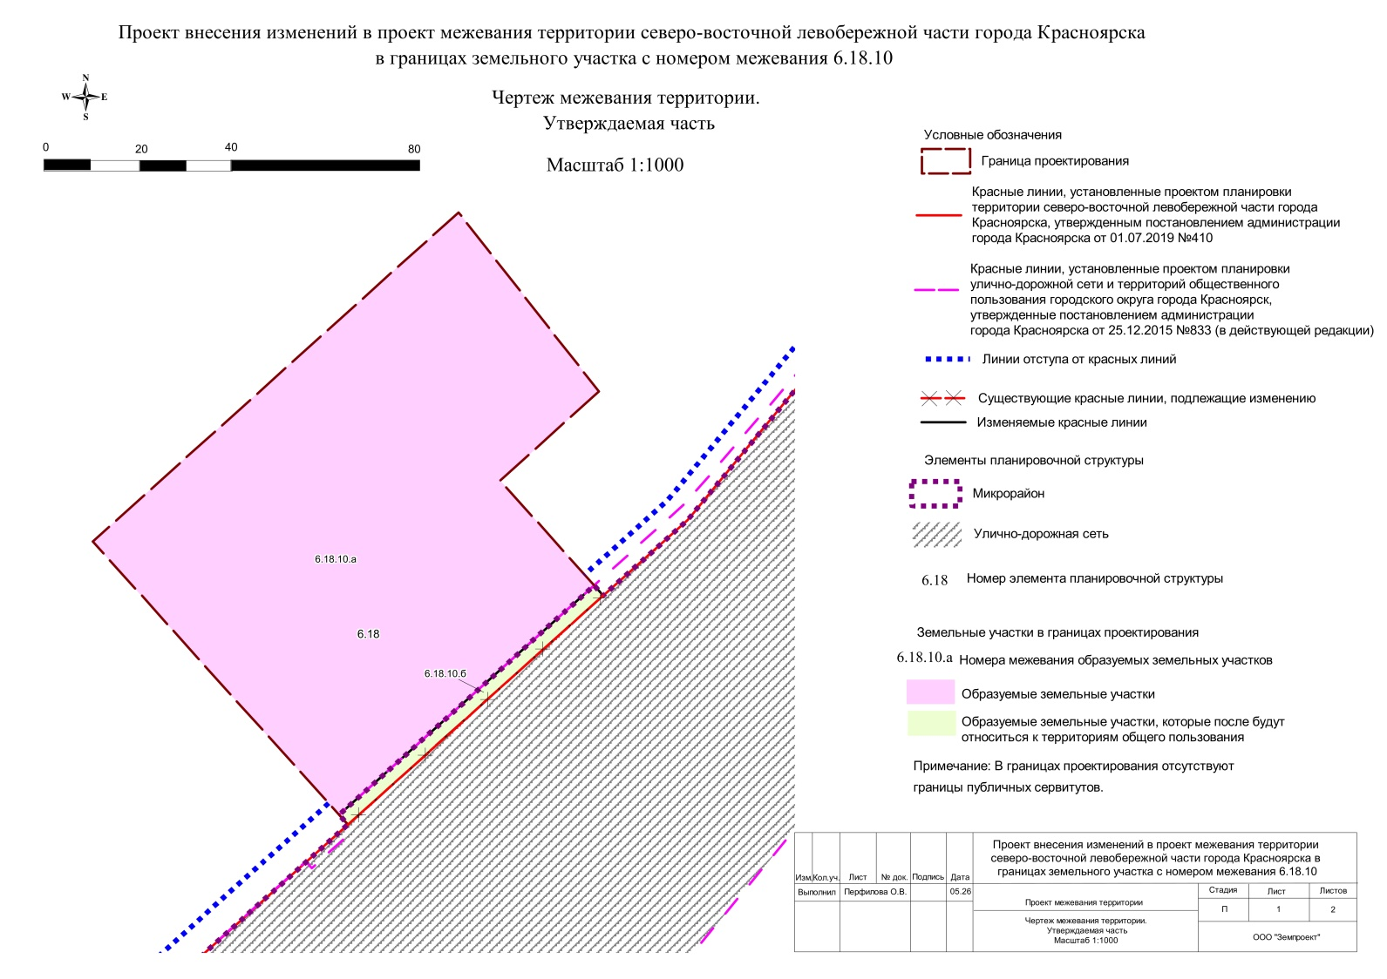
Приложение 6
к постановлению
администрации
города Красноярска
от ____________ № _________

ПРОЕКТ
внесения изменений в проект межевания территории
северо-восточной левобережной части города Красноярска
в границах земельного участка с номером межевания 6.18.10

Проект внесения изменений в проект межевания территории северо-восточной левобережной части города Красноярска, утвержденный постановлением администрации города Красноярска от 01.07.2019 № 410, в границах земельного участка 6.18.10 (далее – Проект) разработан ООО «Земпроект» по инициативе ООО «Стройбыт-строй».
Целями и задачами разработки настоящего Проекта являются: определение местоположения границ образуемых и изменяемых земельных участков; изменение перечня образуемых и изменяемых земельных участков, в том числе возможных способов их образования, и сведений о площади таких земельных участков в случае, если площадь земельного участка, полученная в результате выполнения кадастровых работ, отличается от площади земельного участка, указанной в утвержденном проекте межевания территории, более чем
на 10 процентов.
Рассматриваемая территория расположена в Советском районе города Красноярска, вблизи ул. Ястынской, 21, в границах земельного участка с номером межевания 6.18.10 (далее – Территория). Общая площадь в границах проектирования составляет 0,7 га.
В соответствии с Генеральным планом городского округа город Красноярск Красноярского края, утвержденным решением Красноярского городского Совета депутатов от 13.03.2015 № 7-107, Территория расположена в границах функциональной зоны – производственной зоны, зоны инженерной и транспортной инфраструктуры.
Согласно Правилам землепользования и застройки городского округа город Красноярск Красноярского края, утвержденным решением Красноярского городского Совета депутатов от 07.07.2015 № В-122 (далее – Правила), Территория находится в границах территориальной зоны «Производственные зоны предприятий III класса опасности (П-2)».

1. Перечень и сведения о площади образуемых земельных участков, включая земельные участки, которые будут отнесены к территориям общего пользования или имуществу общего пользования, в том числе в отношении которых предполагаются резервирование и (или) изъятие для государственных или муниципальных нужд. Возможные способы их образования, виды разрешенного использования.
Таблица 1. Перечень и сведения о площади образуемых земельных участков, включая земельные участки, которые будут отнесены к территориям общего пользования или имуществу общего пользования, в том числе в отношении которых предполагаются резервирование и (или) изъятие для государственных или муниципальных нужд. Возможные способы их образования, виды разрешенного использования.

№ п/п | Номер межевания  земельного участка | Тип земельного участка | Категория земель | Площадь образуемого земельного участка,  кв. м | Вид разрешенного  использования образуемого земельного участка | Кадастровый номер участка, участвующего  в формировании ЗУ/НС* | Площадь части участка, участвующего  в образовании ЗУ,  кв. м | Площадь исходного  земельного участка,  кв. м | Способ  образования** | Участки под территории общего пользования | Изъятие для государственных или муниципальных  нужд
1 | 6.18.10.а | образуемый | земли населенных пунктов | 7 272 | объекты дорожного сервиса (код – 4.9.1); склад (код – 6.9); легкая промышленность (код – 6.3); строительная промышленность (код – 6.6) | 24:50:0400051:  149 | 7 272 | 7 272 | раздел, объединение, перераспределение, выдел, образование из земель, находящихся в государственной и муниципальной собственности | нет | нет
2 | 6.18.10.б | образуемый | земли населенных пунктов | 210 | земельные участки (территории) общего пользования (код – 12.0) | НС* | 210 | - | раздел, объединение, перераспределение, выдел, образование из земель, находящихся в государственной и муниципальной собственности | да | нет

* НС – земли неразграниченной государственной и (или) муниципальной собственности.
** При формировании земельных участков могут быть применены возможные способы образования (раздел, объединение, перераспределение, выдел, образование из земель, находящихся в государственной и муниципальной собственности) в соответствии со ст. 11.2 Земельного кодекса Российской Федерации.
Примечания:
1. «-» – информация отсутствует или не приводится.
2. Площадь Территории в границах проектирования составляет 0,7 га.

2. Целевое назначение лесов, вид (виды) разрешенного использования лесного участка, количественные и качественные характеристики лесного участка, сведения о нахождении лесного участка в границах особо защитных участков лесов (в случае, если подготовка проекта межевания Территории осуществляется в целях определения местоположения границ образуемых и (или) изменяемых лесных участков).

В границах проектирования отсутствуют образуемые и (или) изменяемые лесные участки, в связи с чем информация о целевом назначении лесов, виде (видах) разрешенного использования лесного участка, количественных и качественных характеристиках лесного участка, сведения о нахождении лесного участка в границах особо защитных участков лесов отсутствуют.

3. Каталог координат границы проектирования Территории.
Система координат – МСК 167, зона 4.
Таблица 2. Перечень координат характерных точек границ Территории, в отношении которой подготовлен проект межевания Территории.

Номер поворотной точки | Х | Y
1 | 638044.36 | 104126.16
2 | 638025.27 | 104104.95
3 | 638002.82 | 104125.16
4 | 638000.65 | 104127.11
5 | 638000.13 | 104126.53
6 | 637951.53 | 104072.38
7 | 637951.64 | 104072.28
8 | 637952.82 | 104071.22
9 | 637953.61 | 104070.50
10 | 638012.22 | 104017.73
11 | 638068.28 | 104079.99
12 | 638080.55 | 104093.61
13 | 638080.95 | 104094.06
14 | 638082.78 | 104096.09
1 | 638044.36 | 104126.16

4. Каталог координат образуемых земельных участков.

Система координат – МСК 167 (зона 4).

Таблица 3
Номер межевания земельного участка 6.18.10.а. Площадь 7 272 кв. м
Обозначение характерных точек границ | Х | Y
1 | 638012.22 | 104017.73
2 | 638068.28 | 104079.99
3 | 638080.55 | 104093.61
4 | 638080.95 | 104094.06
5 | 638082.78 | 104096.09
6 | 638044.36 | 104126.16
7 | 638025.27 | 104104.95
8 | 638002.82 | 104125.16
9 | 637953.60 | 104070.51
10 | 637953.61 | 104070.50
1 | 638012.22 | 104017.73
Номер межевания земельного участка 6.18.10.б. Площадь 210 кв. м
Обозначение характерных точек границ | Х | Y
1 | 638002.82 | 104125.16
2 | 638000.65 | 104127.11
3 | 638000.13 | 104126.53
4 | 637951.53 | 104072.38
5 | 637951.64 | 104072.28
6 | 637952.82 | 104071.22
7 | 637953.61 | 104070.50
1 | 638002.82 | 104125.16

